LATIHAN PENGAMATAN 1

Nama : Joshua Putra Setyadi

NIM : 71170173

1. Masalah yang dialami saat membuat database adalah error xampp saat menutup program.

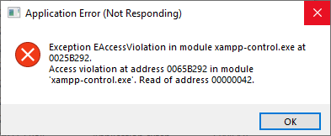

2. solusinya adalah berpindah dari xampp ke laragon